Министерство образования и науки Российской Федерации

Севастопольский государственный университет

Институт информационных технологий и управления в технических системах

Кафедра ИС

ОТЧЕТ

по лабораторной работе №4

ЯЗЫК SQL. ЗАПРОСЫ НА ОСНОВЕ НЕСКОЛЬКИХ ТАБЛИЦ

Выполнил:

ст. гр. ИС/б-21-о

Куркчи А. Э.

Проверил:

Тимофеева Т. И.

Севастополь

2016

1. ЦЕЛЬ РАБОТЫ

Изучить способы получения информации из нескольких таблиц, способы выполнения и принцип действия рекурсивных запросов. Научится использовать вложенные подзапросы.

2. ВАРИАНТ ЗАДАНИЯ

Вариант № 7

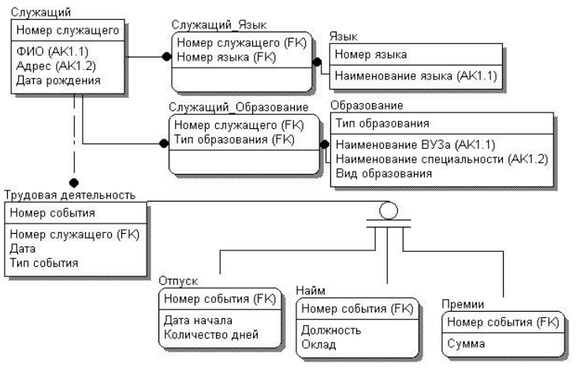

Рисунок 1 — Вариант задания

3. ХОД РАБОТЫ

Ниже представлен набор команд на языке SQL, реализующий различные запросы из нескольких таблиц, используя рекурсивные и вложенные запросы.

-- select two tables with(out) join

--- with join

**SELECT** a**.**id **as** "Activity ID"**,** e**.**id **as** "Employee ID"**,** e**.**name **as** "Employee name"**,** a**.**a_date **as** "Activity date"**,** a**.**a_type **as** "Activity type"

**FROM** activity a

**JOIN** employee e

**ON** a**.**employee_id **=** e**.**id**;**

--- without

**SELECT** a**.**id **as** "Activity ID"**,** e**.**id **as** "Employee ID"**,** e**.**name **as** "Employee name"**,** a**.**a_date **as** "Activity date"**,** a**.**a_type **as** "Activity type"

**FROM** activity a**,** employee e

**WHERE** a**.**employee_id **=** e**.**id**;**

-- select more then two tables with(out) join

--- with join

**SELECT** e**.**id **AS** "Employee ID"**,** e**.**name **AS** "Employee name"**,** l**.**name **as** "Lang name"

**FROM** employee_lang el

**JOIN** employee e

**ON** e**.**id **=** el**.**employee_id

**JOIN** lang l

**ON** l**.**id **=** el**.**lang_id

**WHERE** el**.**lang_id **<=** 2**;**

--- without join

**SELECT** e**.**id **AS** "Employee ID"**,** e**.**name **AS** "Employee name"**,** l**.**name **as** "Lang name"

**FROM** employee_lang el**,** employee e**,** lang l

**WHERE** e**.**id **=** el**.**employee_id **AND** l**.**id **=** el**.**lang_id **AND** el**.**lang_id **<=** 2**;**

-- sql features

--- recurcive

**SELECT** e1**.**id **AS** "ID 1"**,** e2**.**id **AS** "ID 2"

**FROM** employee e1**,** employee e2

**WHERE** e1**.**id **<** e2**.**id **AND** e2**.**id **<=** 3**;**

--- sub-query

**SELECT** e**.**id **AS** "ID"**,** e**.**name **AS** "Name"

**FROM** employee e

**WHERE** **EXISTS** **(SELECT** employee_id **FROM** activity a **WHERE** a**.**employee_id **=** e**.**id**);**

--- sub-query with agregate

**SELECT** e**.**id **AS** "ID"**,** e**.**name **AS** "Name"

**FROM** employee e

**WHERE** e**.**id **IN** **(SELECT** el**.**employee_id **FROM** employee_lang el **GROUP** **BY** el**.**employee_id **HAVING** **COUNT(**el**.**lang_id**)** **>** 1**);**

--- sub-query with single result

**SELECT** r1**.**salary **as** "Max salary"

**FROM** recruitment r1

**WHERE** r1**.**salary **=** **(SELECT** **MAX(**r2**.**salary**)** **FROM** recruitment r2**);**

--- sub-query with multiple results

**SELECT** e**.**id **AS** "ID"**,** e**.**name **AS** "Name"

**FROM** employee e

**WHERE** e**.**id **IN** **(SELECT** employee_id **FROM** activity a**);**

--- sub-query with calculations

**SELECT** r**.**salary **as** "Salary"

**FROM** recruitment r

**WHERE** r**.**salary **>=** **(SELECT** **MAX(**amount**)\***1.5 **FROM** premium**);**

--- sub-query in having

**SELECT** r**.**post **as** "Post"**,** **AVG(**r**.**salary**)** **as** "Avg. salary"

**FROM** recruitment r

**GROUP** **BY** r**.**post

**HAVING** **AVG(**r**.**salary**)** **>=** **(SELECT** **MAX(**amount**)\***0.5 **FROM** premium**);**

4. ПРИМЕРЫ ЗАПРОСОВ

4.1 Запрос, соединяющие две таблицы с помощью JOIN и без него:

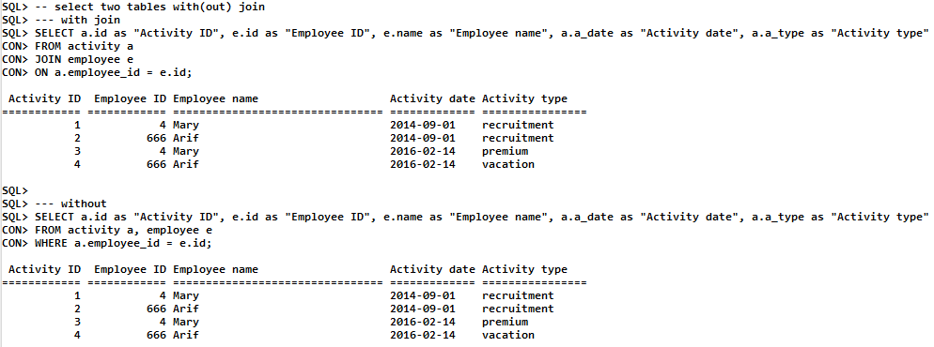

Рисунок 2 — Выборка данных из двух таблиц посредством JOIN и без него

4.2 Запрос, соединяющие три таблицы с помощью JOIN и без него:

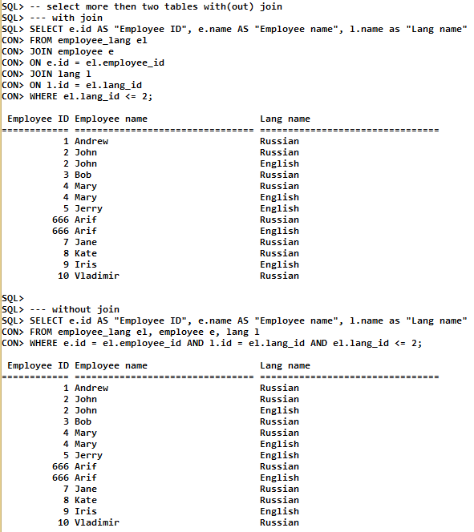

Рисунок 3 — Выборка данных из трех таблиц посредством JOIN и без него

4.3 Использование псевдонимов на примере рекурсивного запроса.

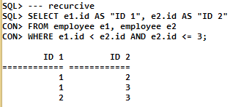

Рисунок 4 — Выборка данных рекурсивным запросом

4.4 Использование псевдонимов на примере запроса с подзапросом

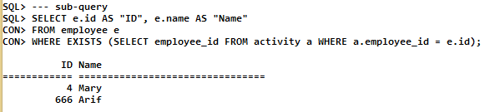

Рисунок 5 — Выборка данных с помощью подзапроса

4.5 Использование агрегатных функций в подзапросе

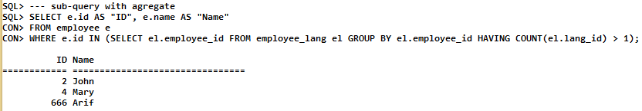

Рисунок 6 — Выборка данных с использованиеv агрегатной функции MAX

4.6 Подзапросы, возвращающие единственное значения

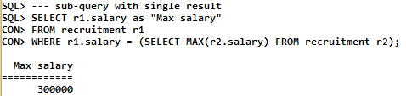

Рисунок 7 — Поиск MAX значения

4.7 Подзапросы, возвращающие множественные значения

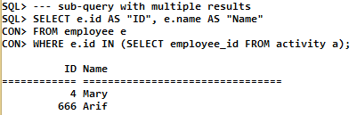

Рисунок 8 — Множественный результат подзапроса

4.8 Подзапросы, использующие вычисление

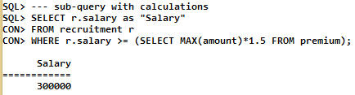

Рисунок 9 — Выборка данных с вычислением

4.9 Использование подзапросов в HAVING

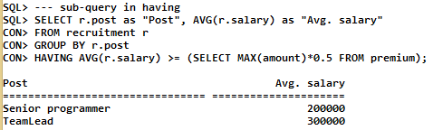

Рисунок 10 — Выборка данных с группировкой

Вывод

В ходе данной лабораторной работы были изучены способы получения информации из нескольких таблиц, способы выполнения и принцип действия рекурсивных запросов. Получены навыки использования вложенных подзапросов.